Школа для соотечественников «Юный лидер» собрала в Бейруте детей и подростков из 10 стран Африки и Ближнего Востока
27.10.2022
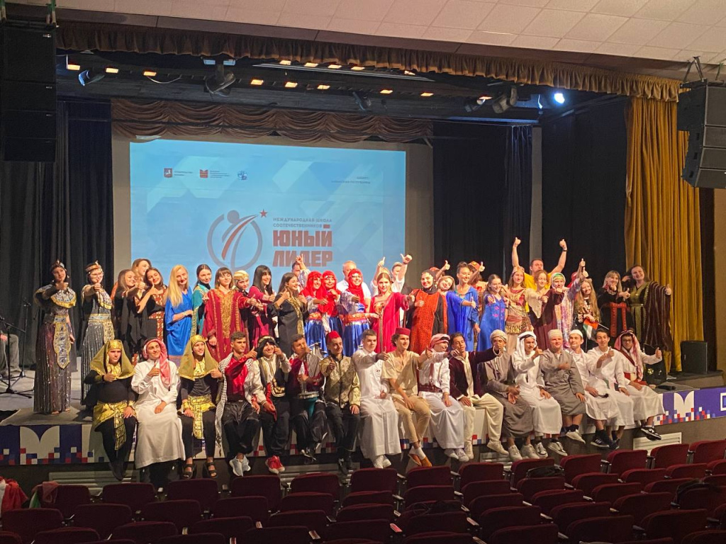
С 20 по 24 октября в Бейруте (Ливан) прошла Международная школа для соотечественников «Юный лидер», которая собрала ребят из 10 стран Африки и Ближнего Востока.

Организаторами мероприятия выступили Правительство Москвы, Департамент внешнеэкономических и международных связей города Москвы, Московский Дом соотечественника, соорганизатор - Всемирный координационный совет российских соотечественников.

Цель мероприятия – создание образовательного пространства, где юные соотечественники получат навыки лидерства, стимул для дальнейшего саморазвития; а также приобщение молодого поколения к движению соотечественников.

20 октября состоялось торжественное открытие Международной школы для соотечественников «Юный лидер», на котором с приветственной речью выступили Чрезвычайный и Полномочный посол РФ в Ливанской Республике Александр Рудаков, заместитель руководителя Департамента внешнеэкономических и международных связей города Москвы Игорь Ткач и исполняющий обязанности руководителя представительства Россотрудничества Александр Сорокин, координатор комиссии по делам молодежи при Всемирном координационном совете российских соотечественников Екатерина Кременская.

В течение трёх дней для ребят проводились мастер-классы, направленные на развитие лидерских качеств, повышение грамотности в сфере управления персоналом и кадровой политики, а также на развитие навыков в интернет-маркетинге. В рамках культурно-образовательной программы проходили интеллектуальные игры и творческие постановки. Ребята получили практические навыки публичных выступлений, работы в команде.
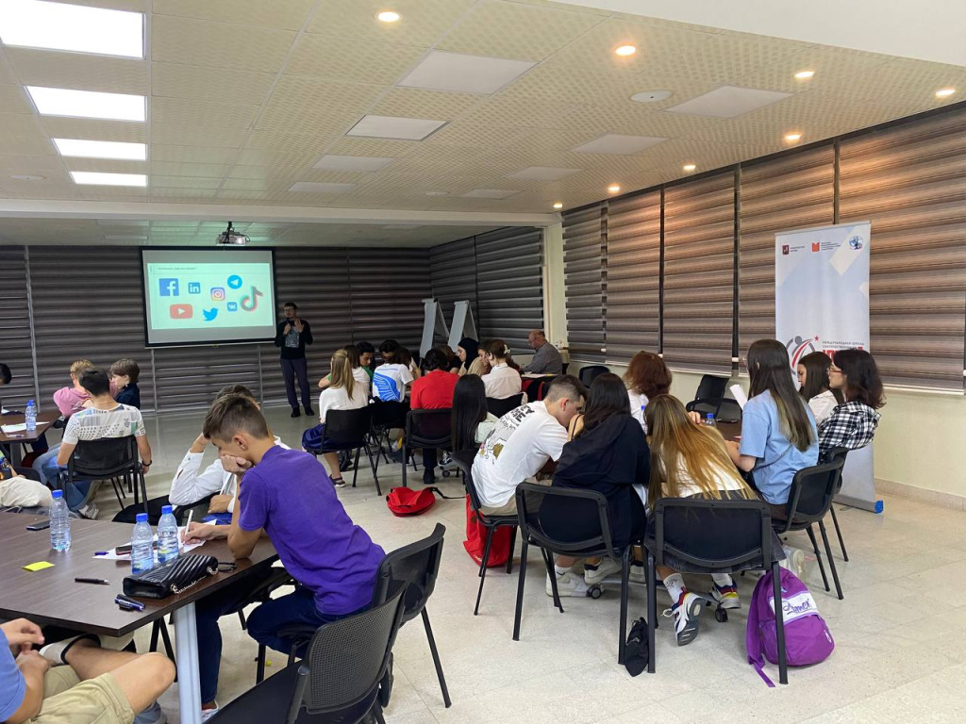

В рамках мероприятия также состоялся круглый стол с участием руководителей подростковых объединений российских соотечественников, проживающих за рубежом, и представителей профильных организаций по работе с российскими соотечественниками. На конференции обсуждались вопросы приобщения молодого поколения к русской культуре, сохранения и продвижения русского языка среди детей школьного возраста.

На торжественном закрытии ребята получили сертификаты об участии в Школе и выразили благодарность за проведение такого масштабного и полезного мероприятия.

Участник из ОАЭ Максим Дэвидсон отметил, что Школа «Юный лидер» станет для него хорошей мотивацией и толчком для развития лидерского потенциала. Обучение в Бейруте дало ему возможность осуществлять сотрудничество в бизнес-проектах с инициативными ребятами. Максим рассказал, что площадка также предоставила возможность пообщаться с друзьями-соотечественниками из разных стран.

Фото: МДС

Адрес страницы: http://mosds.mos.ru/presscenter/news/detail/11159939.html
ГКУ города Москвы «Центр гуманитарного и делового сотрудничества с соотечественниками за рубежом - Московский дом соотечественника»

